Лабораторная работа 3
Работа с файловой системой при помощи Bash-скриптов
Кашапов Роман Радикович
Задание 1
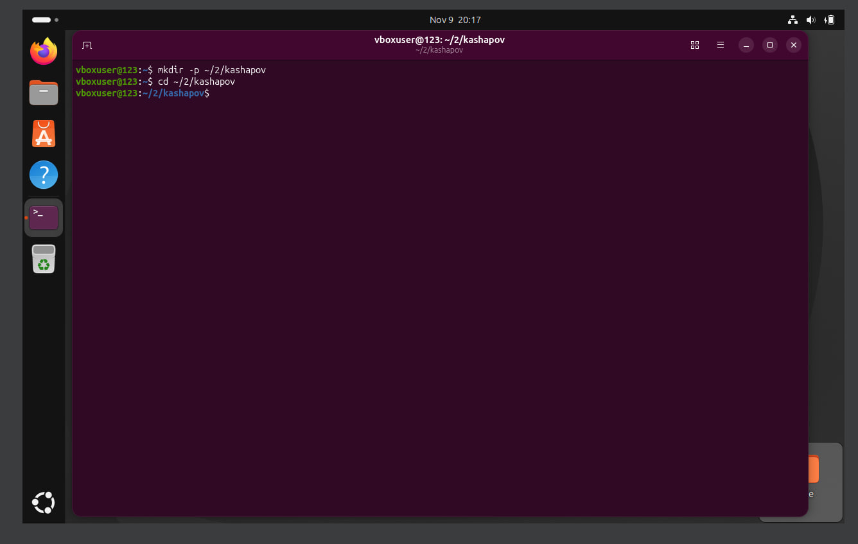
Задание 2
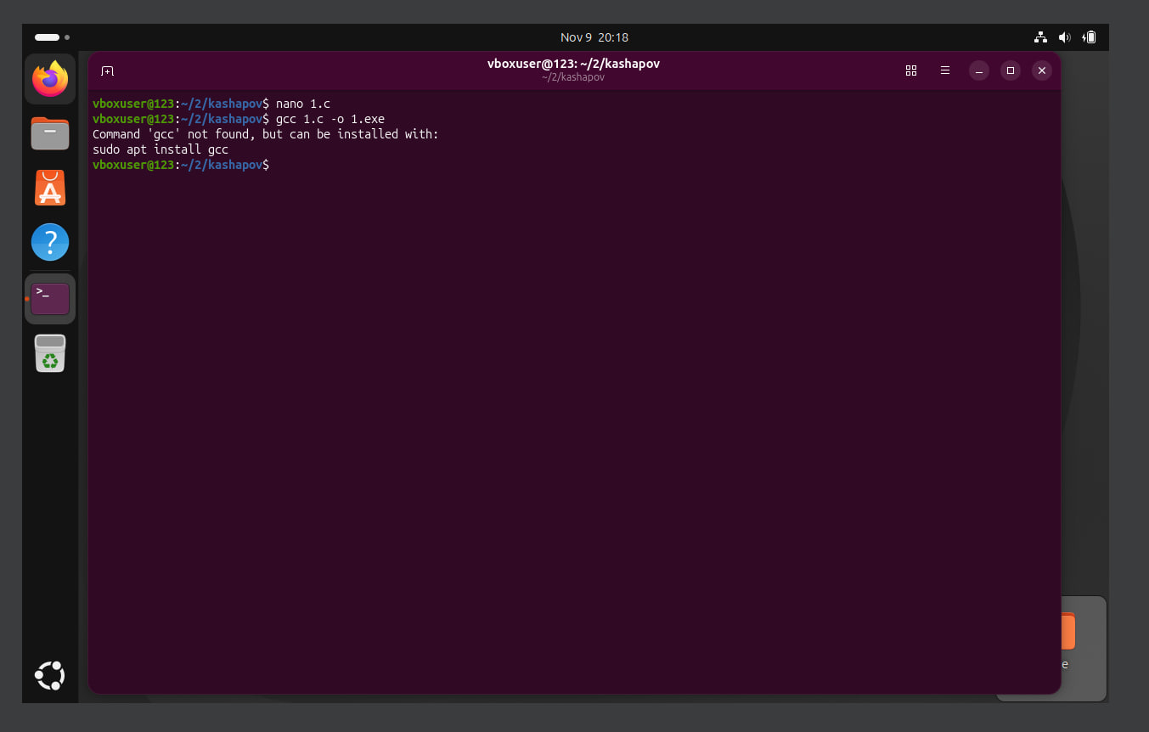
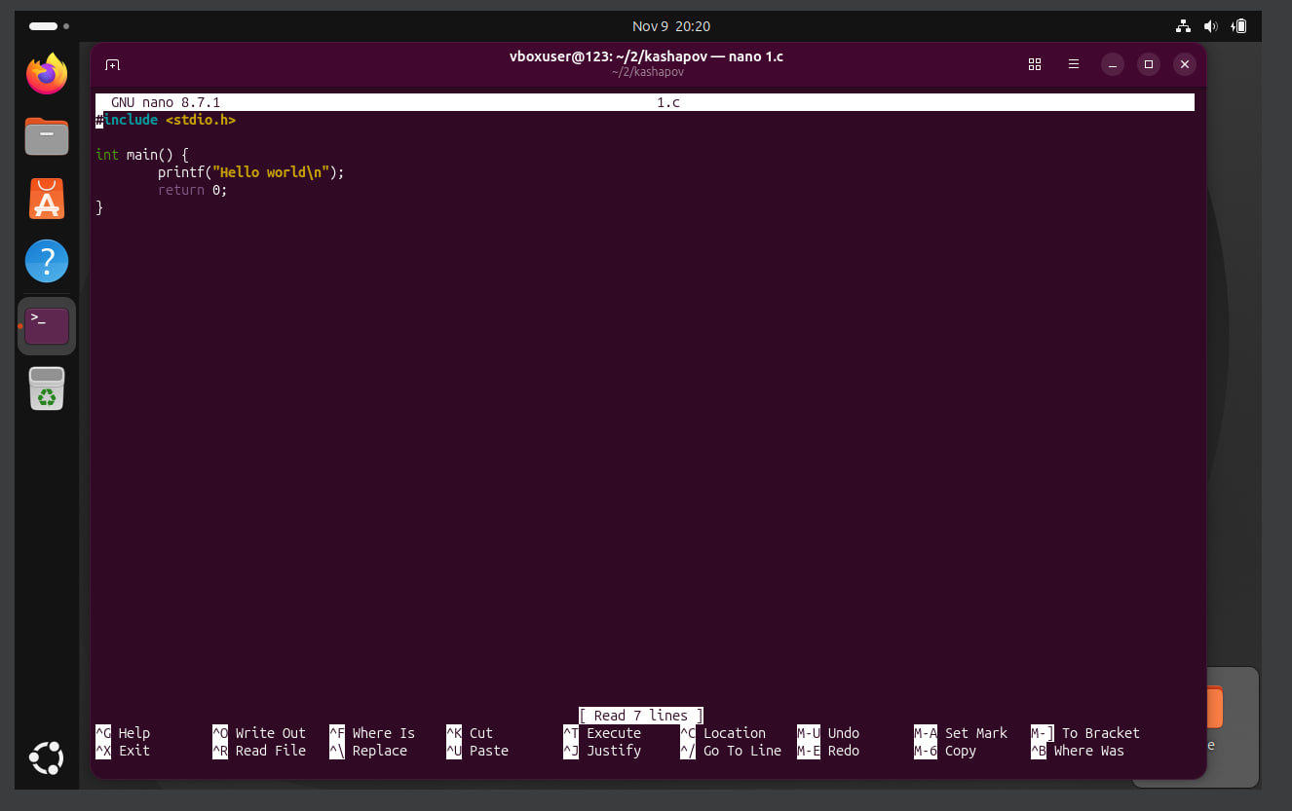
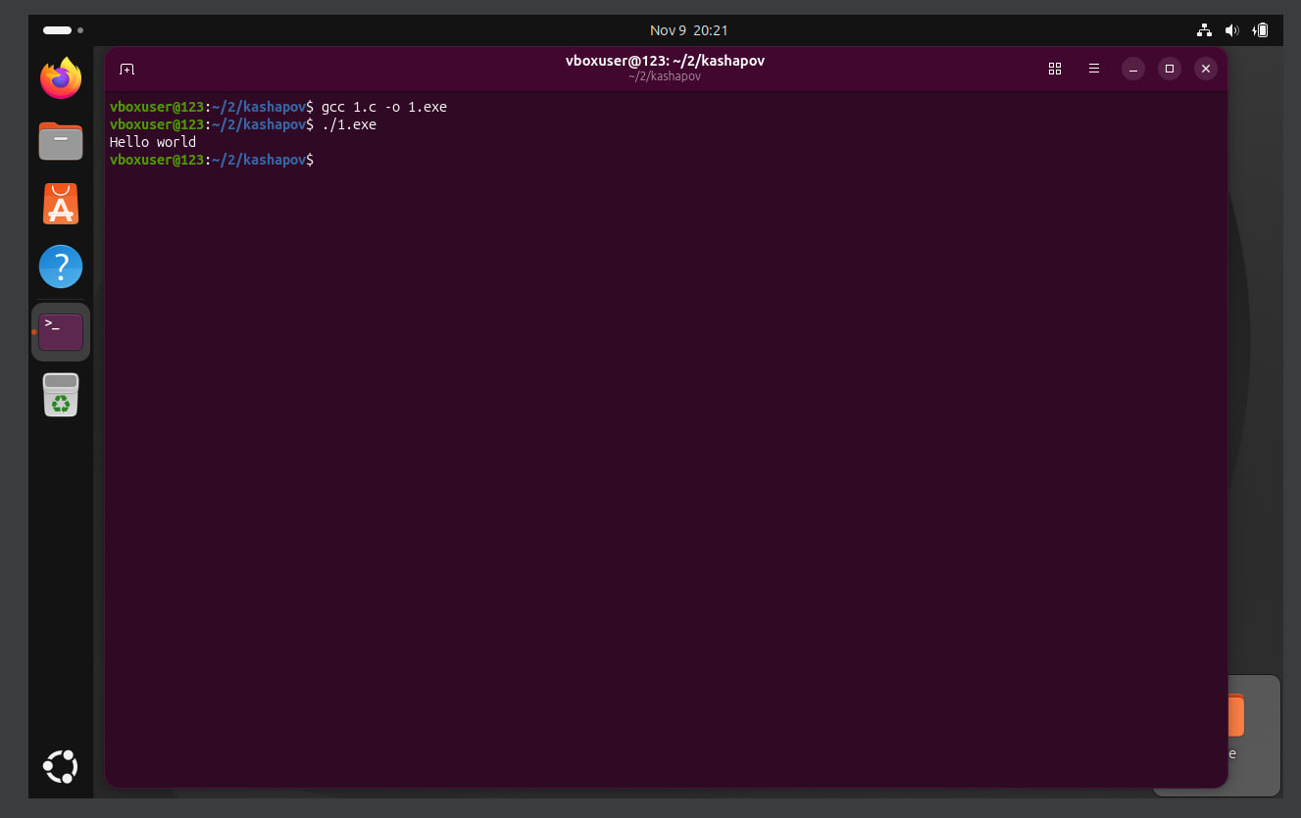
Задание 3
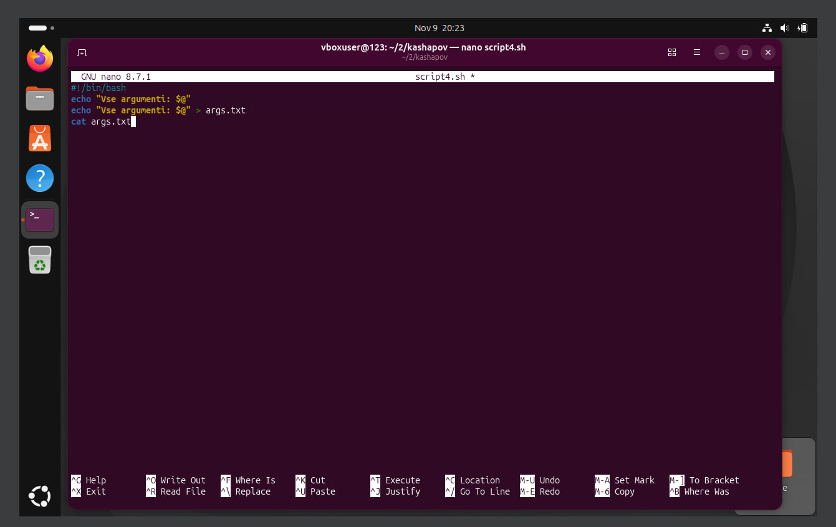
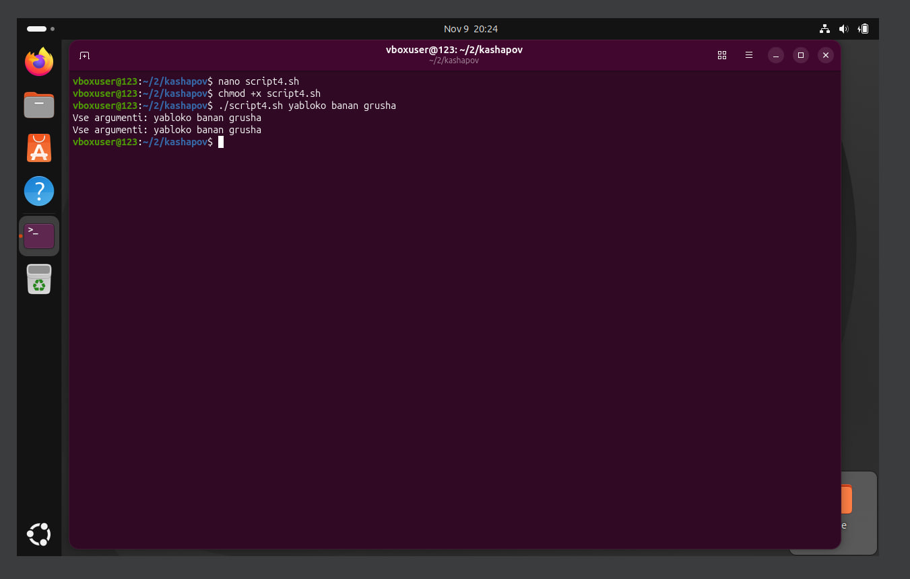
Задание 4
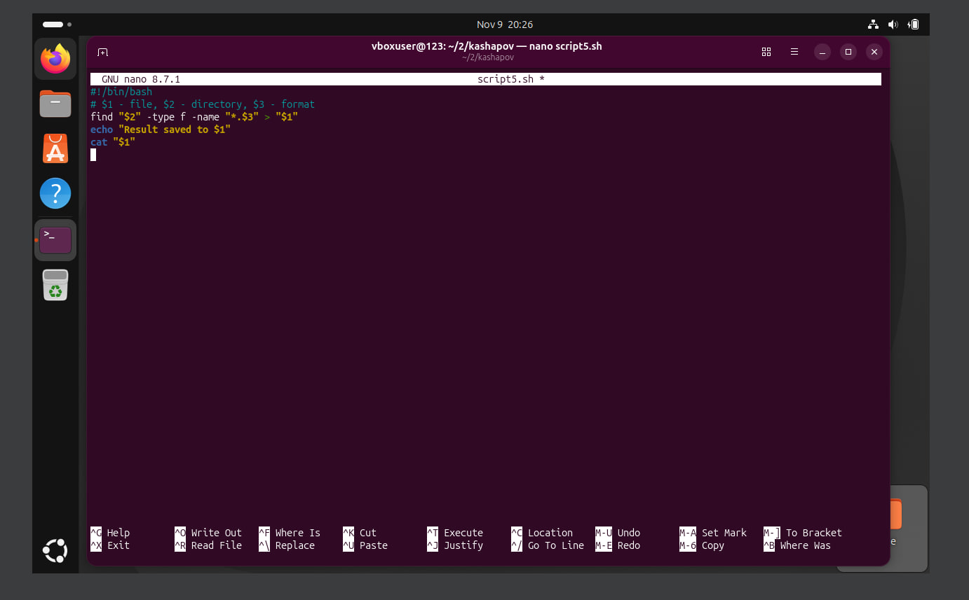
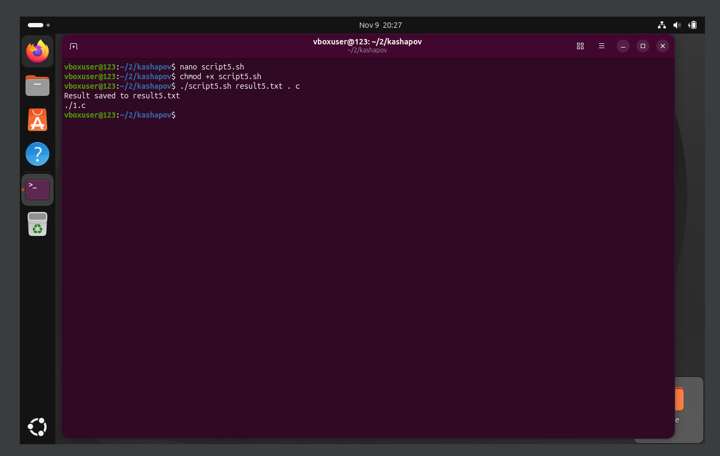
Задание 5
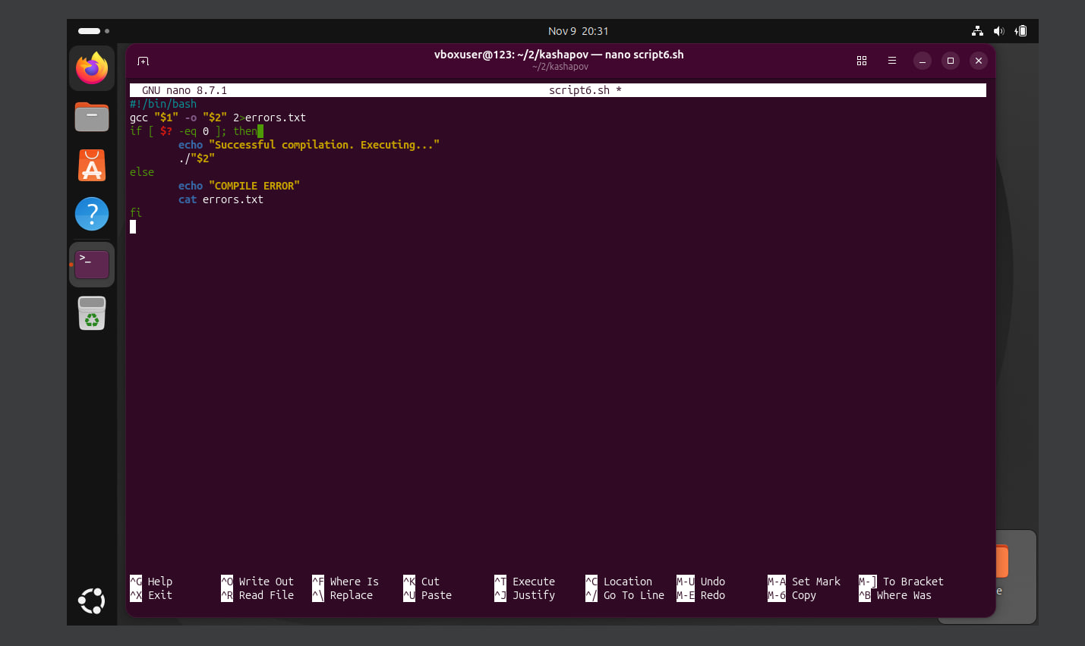
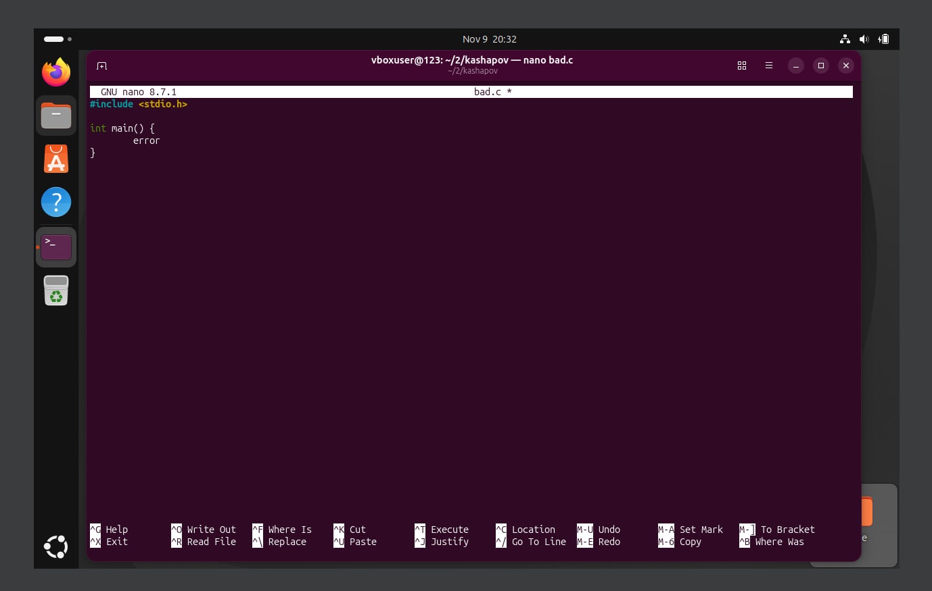
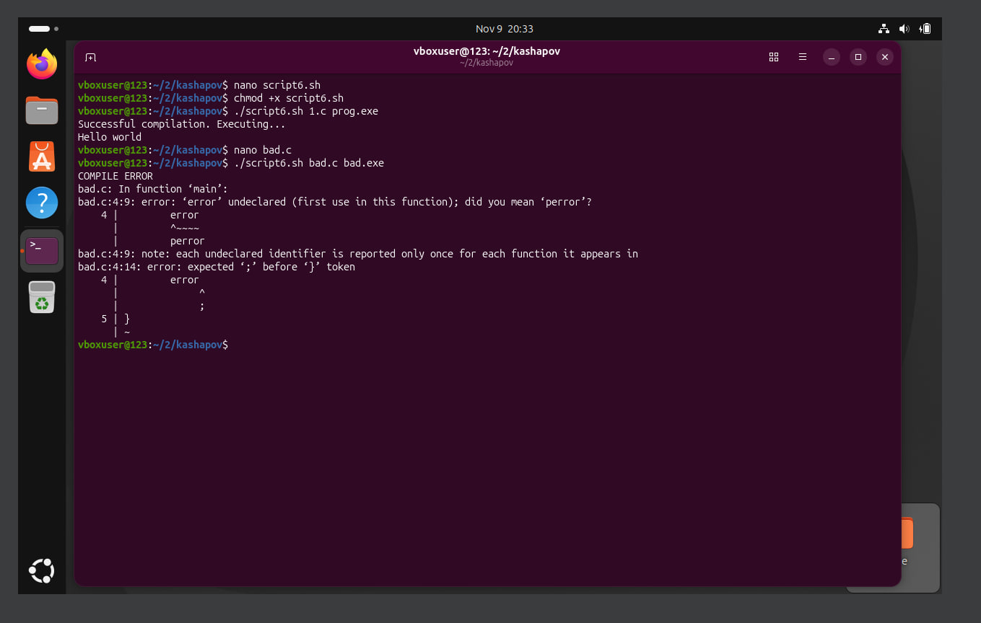
Задание 6
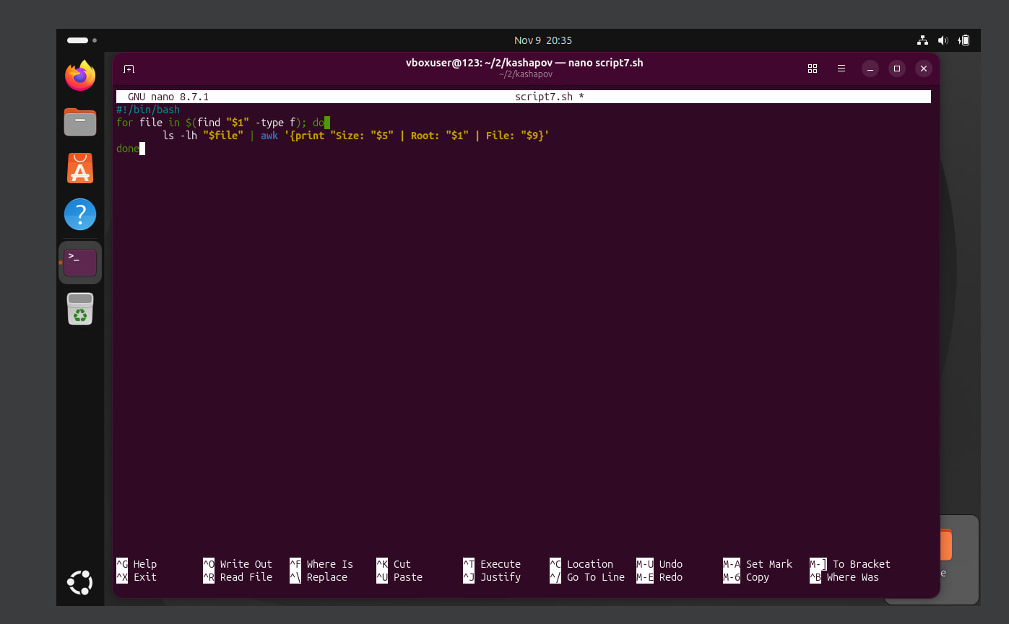
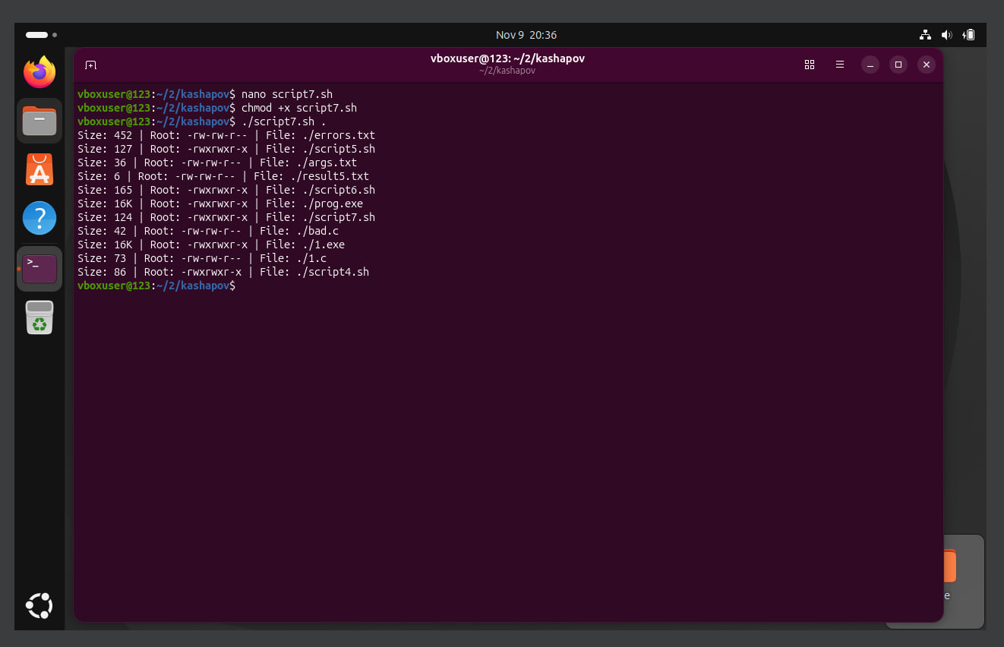
Задание 7
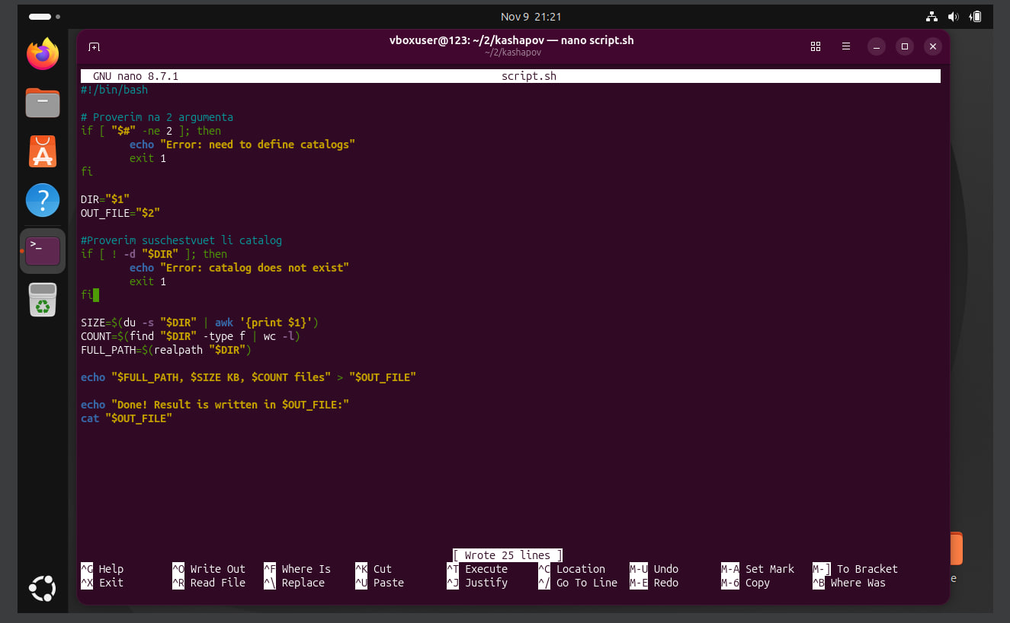
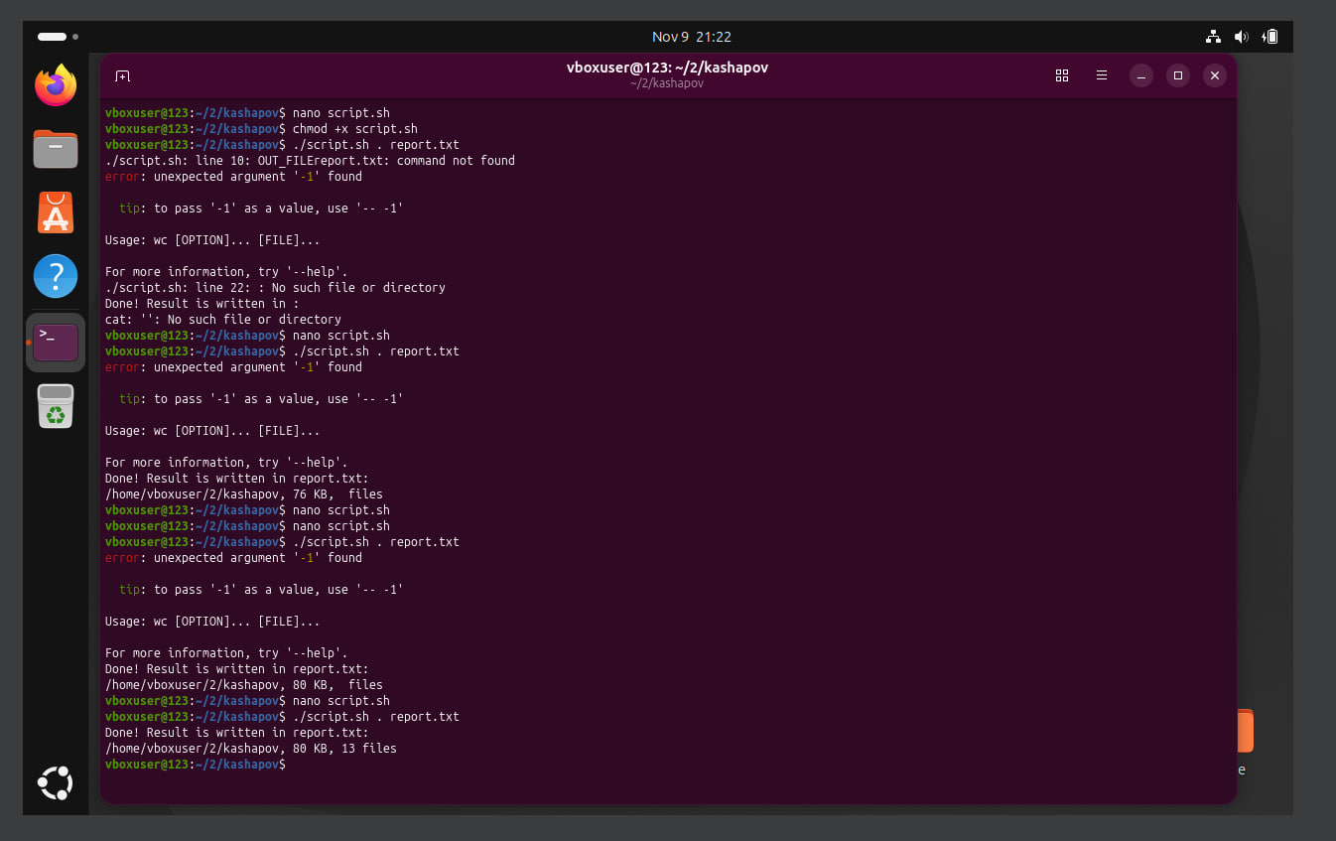
Скрипт сохраняет размер каталога и число файлов в report.txt.
Контрольные вопросы
1. Как работают стандартные потоки?
stdin (0) — ввод, stdout (1) — вывод, stderr (2) — ошибки. > записывает вывод в файл, >> дописывает, 2> перенаправляет ошибки.
2. Как работать с файлами и каталогами в Bash?
Для этого используют ls, cd, mkdir, cp, mv, rm и find. Файл можно проверить условием -f, каталог — -d.
3. Что такое конвейер?
Символ | передаёт вывод одной команды на вход другой. Например, find . -type f | wc -l считает файлы.
Вывод
Проверены Bash-скрипты, поиск файлов и обработка ошибок.

